OGD ict-diensten (voorheen 'Operator Groep Delft' of 'OGD') is in 1987 opgericht door een groep Delftse studenten. Zij waren als operators verantwoordelijk voor het beheer van een mainframe bij een Delfts bedrijf. Dat is dan ook de herkomst van de bedrijfsnaam OGD.

Door in te spelen op de marktvraag en de ontwikkelingen op automatiseringsgebied breidden de werkzaamheden zich al snel uit. OGD ontwikkelde het helpdeskregistratiesysteem TOPdesk. Van hieruit zijn we ict-omgevingen gaan ondersteunen. In eerste instantie nog in de vorm van gebruikersondersteuning op de helpdesk. Al snel volgde, vanuit een solide technische basis, ondersteuning op het gebied van beheer, software-ontwikkeling, opleidingen en ict-projecten.

[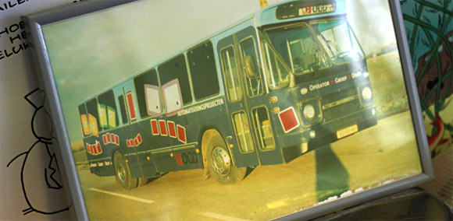](https://coconut-api-v1.ogd.nl/files/35333/content?image_type=gallery_image)

Figuur Promotie bus uit 1981, tien jaar lang ingezet voor werving van nieuwe medewerkers

De uitbreiding van de dienstverlening had tot gevolg dat zowel de organisatie als het aantal medewerkers snel groeiden. Deze groei heeft zich in de jaren '90 zowel kwantitatief als kwalitatief doorgezet met als resultaat dat tegenwoordig zo'n 1000 medewerkers actief zijn.

We zijn trots op het feit dat techniek nog steeds de belangrijkste basis vormt bij OGD. Dit uit zich in onze manier van werken. Onze medewerkers hebben door hun technische achtergrond plezier in hun werk. De organisatie blijft zich, ondanks haar sterke groei, onderscheiden met een bevlogen aanpak en snelheid in handelen.

Het aantal vestigingen is inmiddels uitgebreid; naast ons hoofdkantoor in Delft hebben wij nu ook vestigingen in Eindhoven (1996), Amsterdam (1998), in Utrecht (2000) en in Enschede (2006).

Momenteel bedienen we ongeveer 700 klanten. De onderverdeling in het aantal klanten per segment is als volgt:

|  |  |  |  |  |  |
| --- | --- | --- | --- | --- | --- |
|  | Landelijke/regionale/lokale overheid | Zorg en gezondheid | Onderwijs | Zakelijke Dienstverlening | Overig |
| Aantal klanten | 95 | 85 | 210 | 290 | 60 |